ReactJS官网翻译

npm中使用React
我们推荐使用React通过一个CommonJS模块系统，如browserify 或者 webpack.使用
react 和 react-dom npm包.
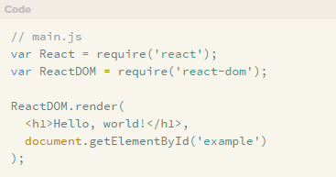

安装React Dom 并使用browserify构建
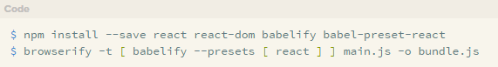

安装React Dom 并使用webpack打包
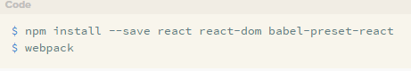

提示：默认情况下, React是在开发模式中,这是慢的,不建议用在生产环境中。在生产模式下使用React,将环境变量NODE_ENV 设置成production(使用envify或webpack DefinePlugin)。例如:
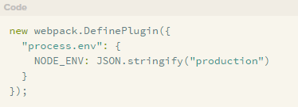

不使用npm快速开始
如果你不准备使用npm，你可以下载Start Kit 0.14.7
starter kit根目录创建一个helloworld.html文件，包含以下代码
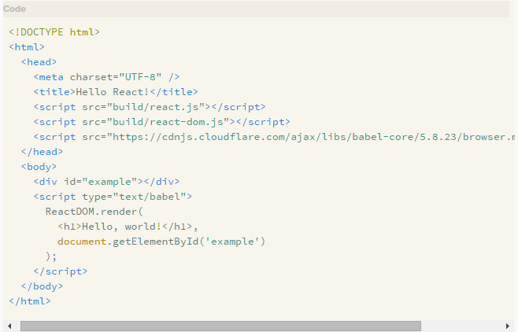
XML语法的内部JavaScript叫做JSX;查看JSX语法来学习更多关于它。为了把它翻译成JavaScript我们使用<script type="text/babel">,引入label在浏览器中执行转换。

单独文件
你的React JXS 代码可以存在一个单独的文件中，创建src/helloworld.js
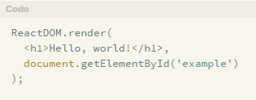
然后在helloworld.html中引入它：
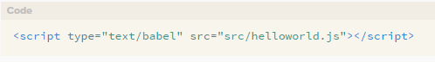
提示：一些浏览器(Chrome等)将会加载文件失败，除非它是通过HTTP服务

离线转换
首先安装Babel命令行工具（通过npm）
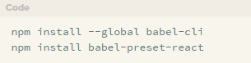
然后，转换你的src/helloworld.js文件成JacaScript
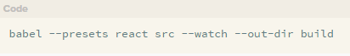
当你做出改变，build/helloworld.js文件将会自动生成，读取Babel CLI documentation获取更多使用说明
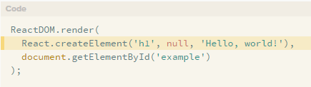
将你的html更新成如下代码
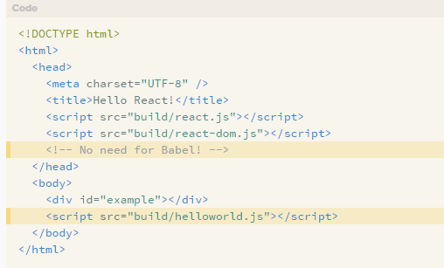

下一步
检出 the tutorial，examples 目录中的其他例子 去学习更多.
我们也有一个wiki社区贡献的地方 workflows, UI-components, routing, data management etc.
祝你好运！

教程
我们将建立一个简单而现实的评论框，你可以拖放到一个博客，提供实时评论Disqus，Livefyre或Facebook评论的基本版本。

我们将提供：
- 一个所有评论的视图
- 一个提交表单的表单
- 钩子(Hooks)为你提供一个定制的后端

它也会有一些简洁的特点:
- Optimistic commenting(乐观的评论)：在他们被保存在服务器上之前，评论会出现在列表中，所以感觉很快
- Live updates(实时更新):其他用户的评论是实时的突然出现在评论视图中
- Markdown formatting(格式化):用户可以使用Markdown去格式化他们的文本
想要跳过所有只是想看看源码？所有都是在GitHub上

运行一个服务
为了开始这个教程，我们将需要一个运行着的服务器，这将纯粹的作为一个API端点，我们将要它来获取和保存数据，
为了使这个尽可能简单,我们已经创建了一个简单的服务器的脚本语言,它正是我们需要做的，你可以看这个源码或者下载一个包含所有需要的东西的zip文件。
为了简单起见,我们的服务器将使用JSON文件作为一个数据库。你不会在生产中运行这个，但它可以很容易地模拟当你调用API时你可能做什么。一旦启动服务器,它将支持我们的API端点,它还将提供我们需要的静态页面。

开始
对于本教程,我们将使它尽可能容易，引入以上讨论的服务器包到我们将要工作的html文件中，在你喜欢的编辑器中打开public/index.html，它看起来应该是这样的：
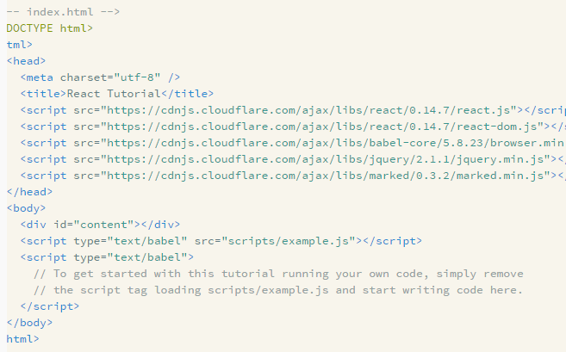
在本教程的其余部分，我们将编写JavaScript代码在这个脚本标签
我们没有任何先进的实时自动加载因此你更新保存后需要刷新你的浏览器查看。
在你的浏览器中打开http://localhost:3000(打开服务之后) 当你没有任何更改第一次加载这个时,你将会看到我们已经构建完成的成品，当你准备开始工作时，只需删掉前面的<script>标签,然后你可以继续。
提示：我们在这里引入jQuery因为我们想在未来简化ajax调用的代码,但它不是React强制性的工作。

你的第一个组件
React都是模块化、可组合的组件，在我们的评论框的例子中，我们将有以下组件：
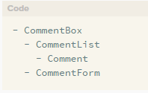
让我们构建CommentBox 组件，它仅仅是一个简单的<div>：
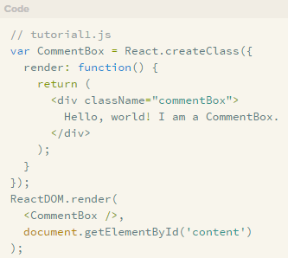
提示：本地HTML元素名称开始以小写字母开头,而自定义React类名以一个大写字母开始。

JSX语法
你将会注意到的第一件事就是在你的JavaScript中的 XML语法。我们有一个简单的程序将语法糖转换成JavaScript代码。
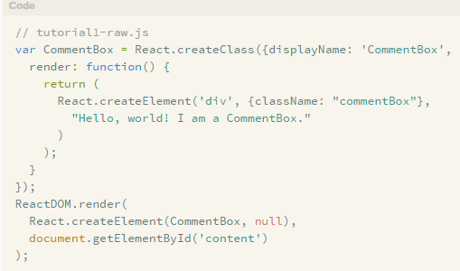
它的使用是可选的,但我们发现JSX比纯JavaScript语法更容易使用。阅读更多的JSX语法的文章。

发生了什么

我们在JavaScript对象中通过一些方法React.createClass()去创建一个新的React组件，其中最重要的方法是render 它返回一个React组件树最终会渲染到HTML。
<div>标签不是真实的DOM节点，他们是React实例化的div组件，你可以把它们作为标记或者React知道该怎么处理的数据块。React是安全的，我们不生成HTML，因此XSS保护是默认提供的。
你没有返回基础的HTML，你可以返回一个你构建的组件树，是什么可以让React可组合：可维护的前端的关键原则。
ReactDOM.render()实例化根组件，启动框架,注入标记成一个原始的DOM元素,作为第二个参数提供。
ReactDOM 模块暴露DOM公开的方法，react有一个核心的工具被分享到不同的平台（例如：React Native）
重要的是ReactDOM.render停留在本教程脚本的底部，ReactDOM.render 应该是在复合的组件被定义之后调用。

组合组件
让我们为CommentList 和 CommentForm 构建骨架，在一次的是简单的<div>标签，添加这两个组件到你的文件中，保持存在的CommentBox 声明和ReactDOM.render调用：
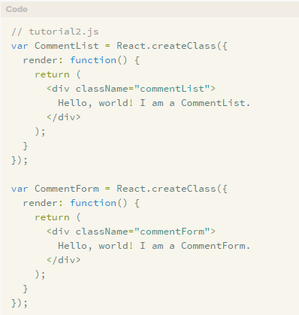
接下来，使用新的组件更新CommentBox 组件：
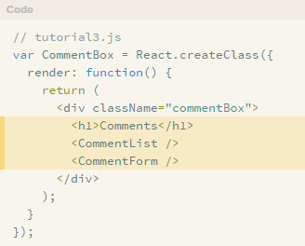
注意我们混合了我们已经构建的HTML标记和组件。HTML组件是常规的React组件,就像你的定义，有一点区别，JSX编译器将会自动的重写HTML标记成React.createElement(tagName)不管其他的，这是防止污染的全局命名空间。

使用道具(props)
让我们创建Comment组件，这将依赖于来自它的父组件传递的数据。从父组件传递的数据可作为子组件上的“属性(property)”可用。这些“属性”通过this.props访问.使用道具，我们将能够读取从CommentList组件传递给Comment组件的数据，渲染一些标记：
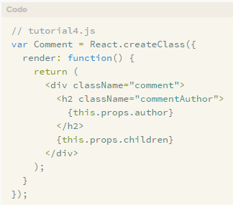
周围的JavaScript表达式的括号内JSX(作为一个属性或孩子),你可以将text和React组件顺其自然的进入到树中，我们访问命名属性传递给组件作为this.props的keys和任何嵌套的元素使用this.props.children

组件属性
现在我们已经定义了Comment组件，我们想要传递给它作者的名字和评论文本。
这使我们能够重复使用相同的代码为每个独特的评论，现在让我们添加一些评论到CommentList：
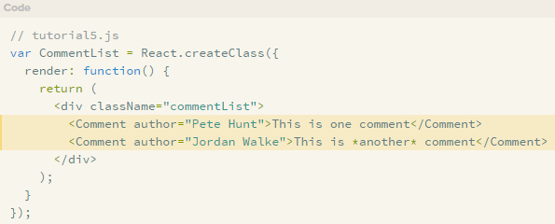
提示：我们已经传递一些数据从父组件(CommentList)到子组件(Comment组件)。例如，我们传递Pete Hunt (通过一个属性)和This is one comment (通过一个类XML的子节点)作为第一个Comment，正如上面所提到的，Comment组件可以通过this.props.author和this.props.children访问这些"属性"。

添加Markdown
Markdown 是一个简单的方法格式化你的文本内联，例如：用星号会强调周围文本。
在本教程中,我们使用一个第三方库marked Markdown文本并将其转换为HTML，我们已经包含这个库的原始标记页面，所以我们可以开始使用它。让我们转换评论文本为Markdown并输出:
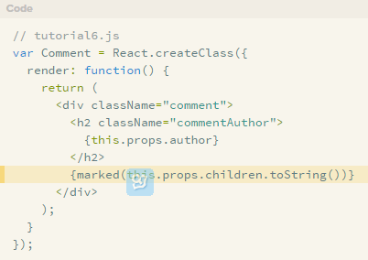
我们在这里做的是调用marked库,我们需要转换被React包裹的this.props.children文本成字符串，marked将会明白，因此我们明确的调用toString()
但是这是一个问题！我们渲染的评论列表在浏览器中看起来是这样的："<p>This is<em>another</em> comment</p>".我们希望这些标签去渲染为HTML
这是React保护你不受XSS攻击，有一个方式,但框架警告你不要使用它：
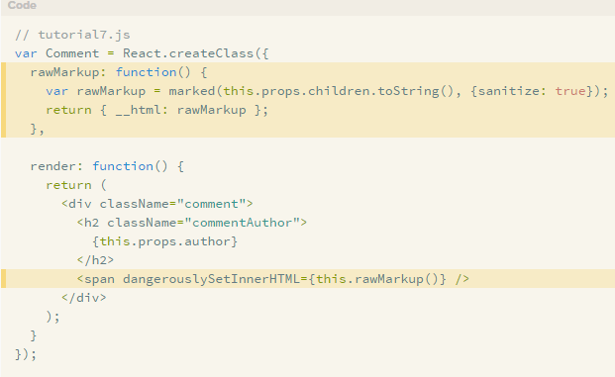
这是一个特殊的API,有意的使它很难的插入原始HTML,但是对于我们将利用这个后门。
记住：通过使用这个功能你依靠是安全的，在这种情况下，我们传递sanitize: true告诉marked逃避任何HTML标记源代码替它穿过不变。

连接数据模型
到目前为止,我们已经直接在源代码中插入评论。相反,让我们渲染一个blob的JSON数据到评论列表。最终这将来自服务器,但是现在,把它写在你的源代码:
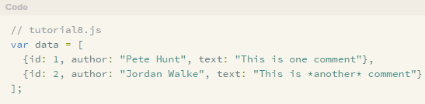
我们需要以模块化的方式得到CommentList 中的这些数据.修改CommentBox和ReactDOM.render()调用通过道具去传递这些数据到CommentList：
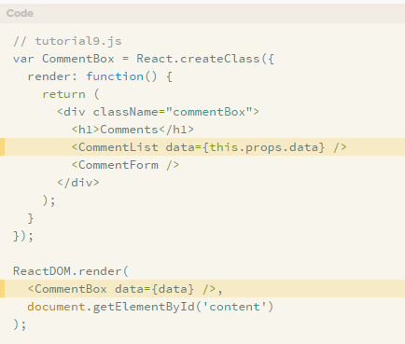
现在CommentList中的数据是可用的，让我们渲染动态的评论：
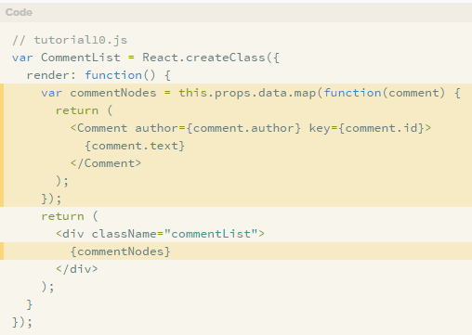
就是这样！

从服务器获取
我们替换硬编码的数据然后从服务器动态获取数据。我们将删除这些数据道具,代之以一个URL获取:
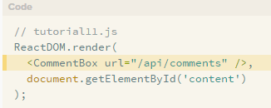
该组件是不同于之前的组件,因为它将不得不重新渲染。组件没有任何数据,直到请求从服务器返回,此时组件可能需要呈现一些新的评论。
提示: 在这一步代码将不会工作。

反应的状态
到目前为止,基于其props,每个组件都已渲染自己一次，props是不可以变化的：它们从父亲那里传递是父亲拥有的。为了实现交互，我们引入了可变状态到组件。this.state是私人的组件可以通过调用this.setState()来改变，当状态更新，组件重新渲染它自己。
render()方法是作为方法的声明被写入到this.props和this.state，框架保证了UI总是与输入一致。
当服务抓取到数据，我们将更改评论的数据，让我们添加一个评论数据的数组到CommentBox组件作为它的状态：
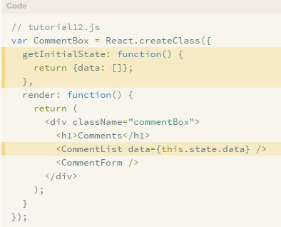
getInitialState()在组件的生命周期中只执行一次来设置组件的初始状态。

更新状态
当组件是第一次创建，我们想要从服务器得到一些JSON数据更新状态以反映最新的数据，我们将使用jQuery向服务器发出异步请求，我们从早期开始获取我们所需要的数据。数据已经包含在已经启动的服务器中(基于comments.json文件)，因此一旦获取，this.state.data看起来像这样：
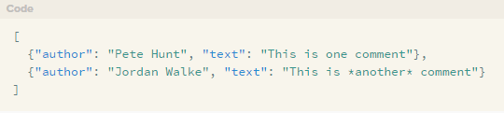
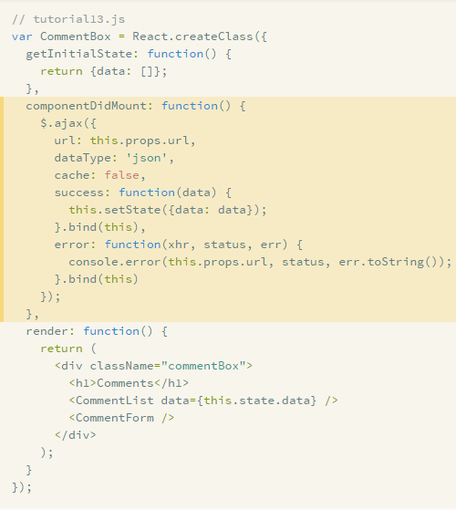
在这里，一个组件第一次被渲染之后，componentDidMount 是一个方法自动被React调用，key动态更新的关键是调用this.setState()，我们使用来自服务器的新的评论取代旧的数组中的评论，UI自动进行更新，因为这个反应性，只是一个很小的改变去添加实时更新。在这里我们将使用简单的轮询,但是你可以很容易地使用WebSockets或其他技术。
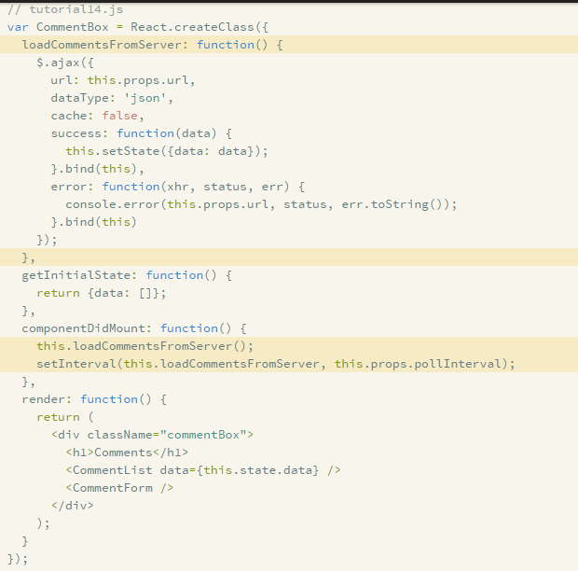
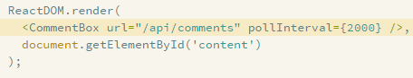
我们所做的就是将AJAX调用移动到一个单独的方法,当第一次加载组件时调用这个方法，之后,每2秒执行一次。尝试在您的浏览器中运行这个和更改comments.json文件(在相同的目录服务器);在2秒之内,变化将显示出来。

添加新的组件
现在是时候建立表单了，我们的CommentForm 组件应该询问用户的名字和评论，然后给服务器发送一个请求去保存这个评论。
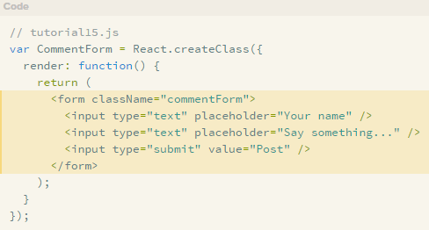

控制组件
传统的DOM，input元素被渲染，浏览器管理它的状态(它渲染的值).作为一个结果，实际的DOM的状态将不同于组件，这并不理想，因为视图的状态会与组件的不同，在React中，组件应该代表视图的状态,不仅在初始化的时候。
因此，我们将使用this.state去保存用户的输入，我们定义一个初始的state 有两个属性author 和text 并将它们设置成空字符串，在我们的<input>元素中，我们设置value 属性去反映组件的state ，附加onChange 事件，这些<input>元素有一个value设置被称为控制组件，读取更多关于控制组件。
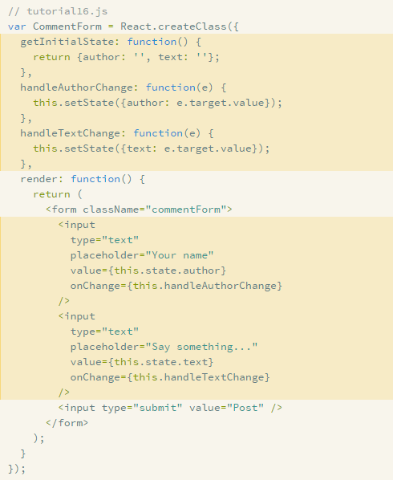

事件
React使用camelCase命名约定将事件处理程序附加到组件中。我们附加onChange 处理程序到两个<input>元素，现在，当用户输入键入文本到<input>字段，已附加的onChange 被点燃，组件的state 被修改，随后，input 元素已经被渲染的值将要被更新到，用来反映当前组件的state.

提交Form表单
让我们使form表单变的可交互，当用户提交表单，我们应该清除它，提交一个请求到服务器，然后刷新评论列表，开始，让我们监听form的提交事件并清除它。
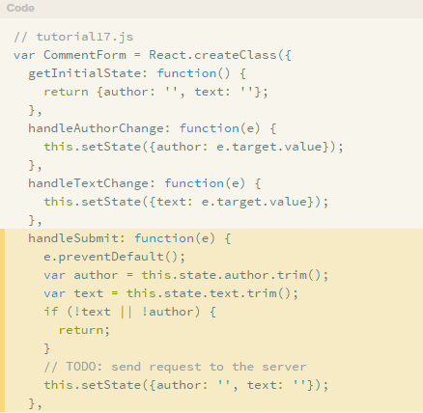
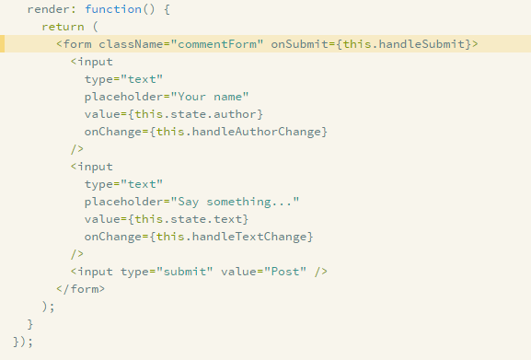
我们附加一个onSubmit 事件，当表单提交有效的输入时清除form表单字段。
调用preventDefault()去阻止提交表单时浏览器的默认行为。

回调作为props
当一个用户提交一个评论，我们将会刷新评论列表来包含新添加的这条，在CommentBox中去做这些所有的逻辑是有意义的，因为CommentBox 拥有代表评论列表的状态。
我们需要从子组件传递数据给父组件，在我们的父组件的render 方法中做这些，通过传递一个新的回调(handleCommentSubmit)给子组件，在子组件的onCommentSubmit 事件中绑定它，每当这个事件被触发时，回调就会执行。
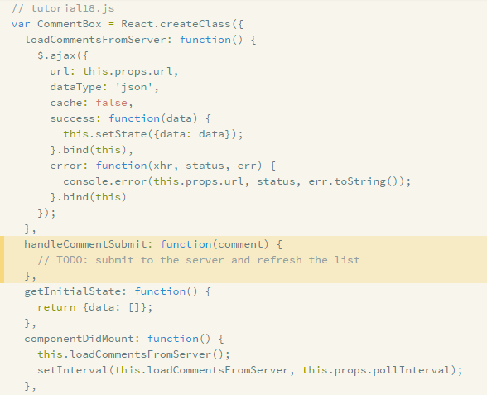
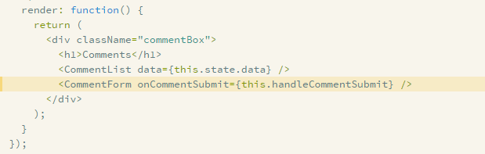
当用户提交表单，让我们在CommentForm 中调用这个回调：
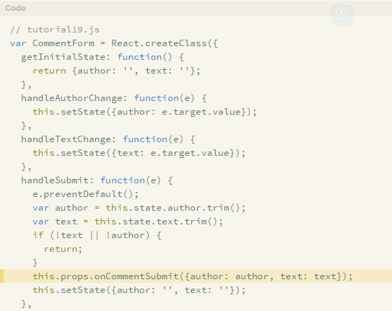
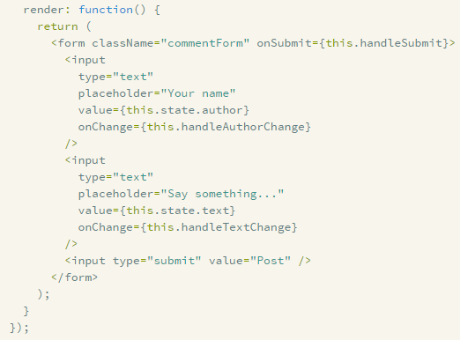
现在，回调是在合适的位置，我们要做的就是提交到服务器然后刷新列表：
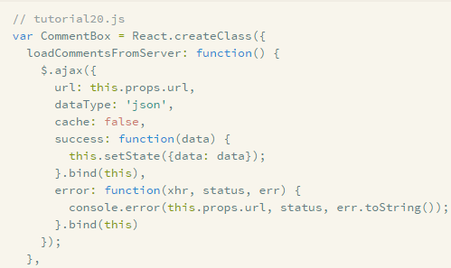
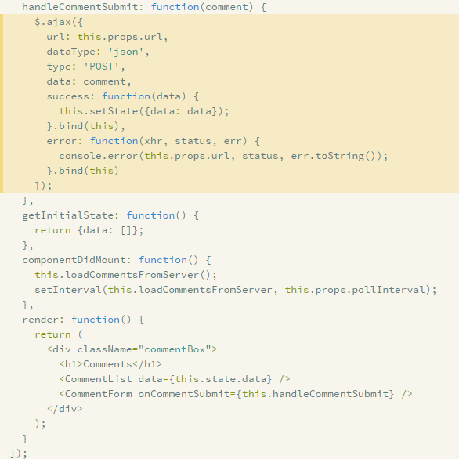

优化:乐观的更新
我们的应用程序现在功能齐全，但在您的评论出现在列表中时，必须等待请求完成，但这感觉很慢, 我们可以乐观地将这个评论添加到列表中，让应用程序感觉更快。
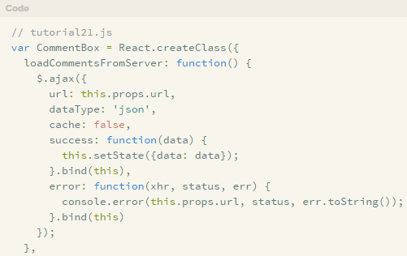
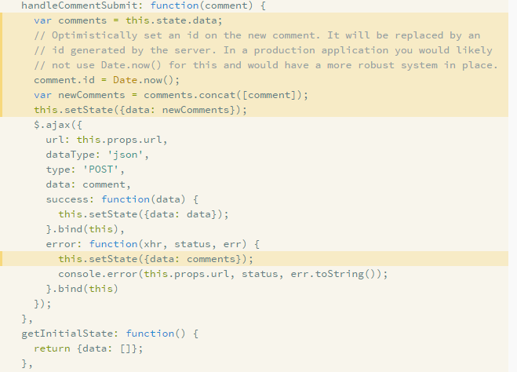
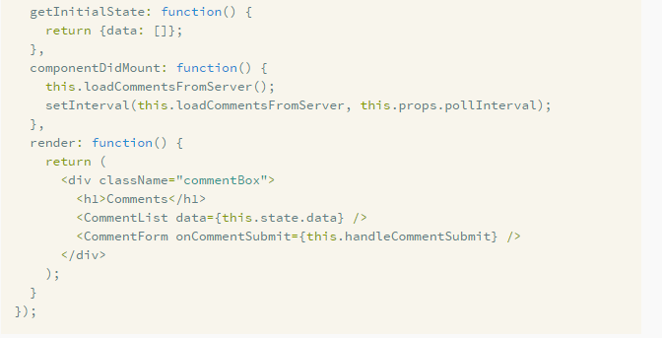

恭喜
你刚刚通过一些简单的步骤构建了一个评论箱，学习更多关于为什么去使用React，或者深入API Reference.

